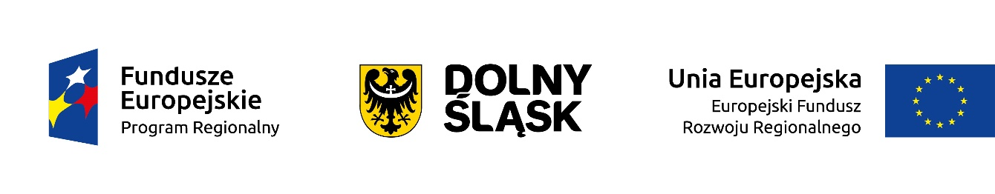

Świeradów – Zdrój 12.07.2018 r.

INFORMACJA Z OTWARCIA OFERT

Zamawiający:
Gmina Miejska Świeradów-Zdrój
ul. 11 Listopada 35,
59-850 Świeradów-Zdrój
NIP 616-10-01-947
REGON 230821397

Zamówienie składające się z następujących części:
- Część 1. Gry planszowe dotycząca torfowisk wraz z projektem graficznym.
- Część 2. Karty tematyczne „ Ptaki gór i pogórza izerskiego” wraz z projektem graficznym
- Część 3 . Gry memory „Roślinność łąk Gór i Pogórza Izerskiego” wraz z projektem graficznym
w ramach projektu pn.: "Ochrona zasobów przyrodniczych poprzez doposażenie Centrum Edukacji Ekologicznej Natura 2000 „Izerska Łąka” w Świeradowie-Zdroju” współfinansowanego ze środków Unii Europejskiej, w ramach Osi priorytetowej nr 4 „Środowisko i zasoby”, Działanie 4.4 „Ochrona i udostępnianie zasobów przyrodniczych”, Poddziałanie nr 4.4.1 „Ochrona i udostępnianie zasobów przyrodniczych – konkursy horyzontalne” Regionalnego Programu Operacyjnego Województwa Dolnośląskiego 2014-2020.

Gmina Miejska Świeradów-Zdrój zawiadamia, że do dnia 11.07.2018 r. do godziny 14:00 wpłynęła 1 oferta:
oferta nr 1 - złożona przez : PortaArt Jarosław Jóźwiak, ul. Bełchatowska 22 60-161 Poznań, NIP: 777-132-39-92 na kwoty:

część | Cena ofertowa netto | Cena ofertowa brutto
1 | 31995,00 | 39 353,85
2 | 6100,00 | 7 503,00
3 | 5080,00 | 6 248,40

Łącznie: 43175,00 zł netto, 53 105,25 zł brutto

